 | Официальная правовая информация.  Информационно-поисковая система ”ЭТАЛОН-ONLINE“, 17.02.2025 Национальный центр законодательства и правовой информации Республики Беларусь

МАТЕРИАЛ
для членов информационно-пропагандистских групп
(февраль 2025 г.)
ИТОГИ ЗАВЕРШАЮЩЕЙСЯ ПЯТИЛЕТКИ КАК ОСНОВА СТРАТЕГИИ УСПЕШНОГО РАЗВИТИЯ НАШЕЙ СТРАНЫ
на основе информации
Министерства здравоохранения,
Министерства иностранных дел, Министерства культуры, Министерства образования, Министерства промышленности, Министерства сельского хозяйства и продовольствия, Министерства спорта и туризма Министерства транспорта и коммуникаций, Министерства труда и социальной защиты, Министерства экономики Республики Беларусь, Национальной академии наук Беларуси,
материалов агентства «БелТА» и газеты «СБ. Беларусь сегодня»

Слайд 1.

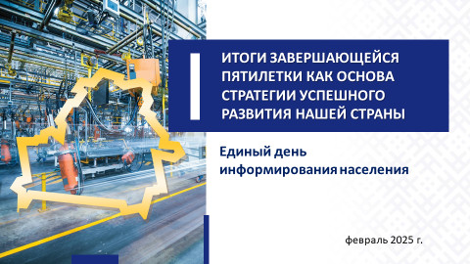

Каждый из нас может с уверенностью констатировать: в условиях непредсказуемости современных геополитических процессов и санкционного давления наша страна не просто выстояла, но и стала сильнее.
Во время выступления на заседании седьмого Всебелорусского народного собрания 24 апреля 2024 г. Глава государства А.Г.Лукашенко отметил, что «мы никогда еще так не жили хорошо, как сейчас!».
Безоговорочным аргументом в пользу этого тезиса является то, что белорусская экономика демонстрирует устойчивый рост и стабильность. Наблюдается прирост валового внутреннего продукта, под контролем находится инфляция, растут денежные доходы и накопления населения, безработица находится на минимальных значениях.
Кроме того, государство создает все условия для того, чтобы каждый из нас мог заботиться о собственном благосостоянии, не сидел сложа руки и вносил вклад в повышение собственного благополучия и страны в целом.
Итоги такой работы находят свое отражение в мнении наших сограждан. По результатам соцопросов, проведенных Институтом социологии НАН Беларуси, за текущую пятилетку доля респондентов, позитивно оценивающих социально-экономическое положение в стране, увеличилась в 2,5 раза (53,8 % в 2024 году против 21,9 % в 2021 году).
При этом абсолютное большинство граждан страны (86,6 %) удовлетворены своей жизнью.

Слайд 2.

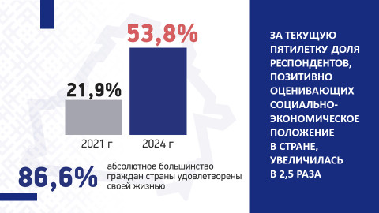

А это значит, что мы с уверенностью смотрим в будущее и знаем, что наша страна справится с любыми вызовами и обеспечит благополучие своих граждан.
Содействие эффективной занятости, устойчивый рост доходов. Улучшение качества жизни населения
Так уж устроен человек, что об экономических успехах и достижениях всей страны судит чаще по личному достатку. Который, в свою очередь, является результатом труда.
Именно поэтому начнем разговор с такого ключевого приоритета в социальной политике белорусского государства как обеспечение эффективной занятости населения.
В III квартале 2024 г. уровень безработицы опустился ниже 3 %, рост реальных располагаемых денежных доходов населения по итогам 2024 года ожидается на уровне 9,4 %. Это лучший показатель за всю пятилетку.

Слайд 3.

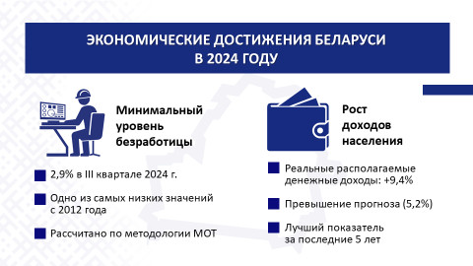

Пенсия по возрасту неработающего пенсионера за 2021–2024 гг. выросла, как и зарплата, в 1,7 раза, реальный рост – в 1,2 раза. Иными словами, покупательная способность пенсий сохранена.

Слайд 4.

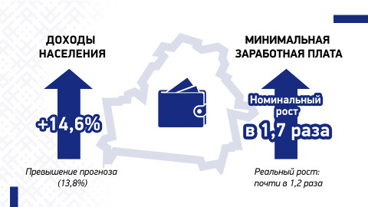

В том числе и благодаря тому, что второй год подряд в Беларуси инфляция сохраняется ниже установленных параметров (5,2 % в 2024 году при целевом значении не более 6 %; 5,8 % в 2023 году при целевом значении 7–8 %).

Слайд 5.

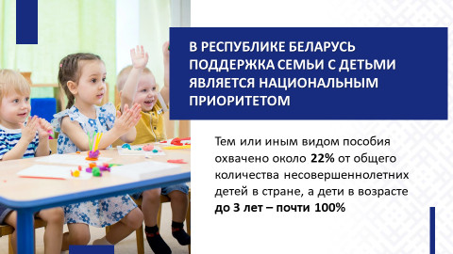

Еще один национальный приоритет завершающейся пятилетки – поддержка семей с детьми. Особое место занимает программа семейного капитала, реализуемая с 2015 года при рождении третьего или последующего ребенка.

Слайд 6.

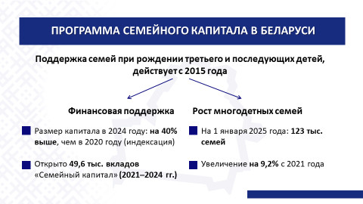

Можно также констатировать следующее, опять же – для нас привычное, но недоступное в большинстве стран мира: в Беларуси обеспечен 100 % охват граждан, обратившихся и имеющих право на получение, мерами государственной социальной защиты.
Это еще одно наше достижение, которым можно и нужно гордиться.
Укрепление демографического потенциала и здоровья населения
Постоянное внимание государства к системе здравоохранения позволяет белорусской медицине активно развиваться, а гражданам – получать своевременную, необходимую помощь.
Заявления всегда должны подкрепляться фактами. Вот цифры. Младенческая смертность в нашей стране снизилась до трех случаев на 1000 живорожденных, то есть 0,3 промилле. По этому показателю Беларусь входит в первую десятку стран мира.

Слайд 7.

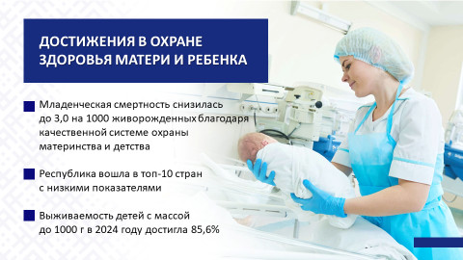

Совершенствование порядка диспансеризации и медицинских скринингов, то есть систем первичного медицинского обследования, позволило обеспечить всеобщий охват населения страны услугами первичной медицинской помощи.

Слайд 8.

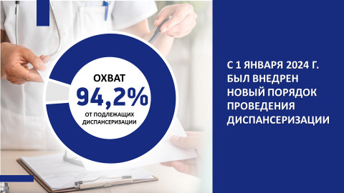

В области оказания высокотехнологичных видов медицинской помощи Беларусь уже который год в числе мировых лидеров. В 2024 году, например, выполнено 492 трансплантации органов.

Слайд 9.

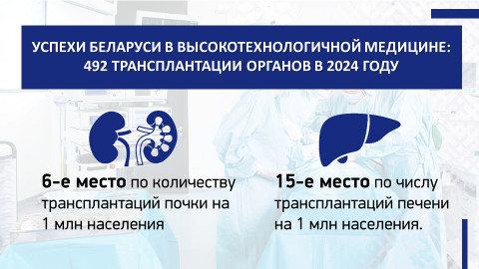

В 2021–2024 гг. основное внимание акцентировалось на модернизацию материально-технической базы поликлиник и больниц. Только в 2024 году в организации здравоохранения поставлено 10 ангиографических комплексов, 12 компьютерных и 7 магнитно-резонансных томографов.
Мы уже как норму воспринимаем и нахождение Республики Беларусь на первых позициях мировых рейтингов в области медицины. И места в этих рейтингах в первой десятке. Так привыкли, что не часто замечаем, еще реже об этом говорим. А это – что ни на есть повод для гордости за страну, за каждого из нас.
А вот иностранцы это оценили – и развитая медицинская сфера стала одной из визитных карточек нашей страны. Отсюда постоянный рост количества иностранных граждан, получающих медицинские услуги в Республике Беларусь. Скажем, за январь–ноябрь 2024 г. экспорт медуслуг в целом по стране вырос на 111,2 %.
Особую роль в системе здравоохранения играет фармацевтическая промышленность. Растут объемы производства, регистрируются новые лекарственные препараты, треть произведенной отечественной фармацевтической продукции идет на экспорт. Что говорит само за себя.
Качество и доступность медицинской помощи для населения всегда являлось одним из приоритетов государственной политики текущей пятилетки и останется трендом предстоящей.
Справочно:
В Государственную инвестиционную программу на 2025 год включено, в том числе, строительство больницы в г. Поставах, областного онкологического диспансера в г. Гродно, новых корпусов областной больницы в г. Бресте и РНПЦ детской онкологии в д. Боровлянах, реабилитационного центра в д. Аксаковщине.
Повышение качества образования
В системе образования приоритетом в завершающейся пятилетке стало повышение качества и доступности обучения.
В системе дошкольного образования приняты меры по обеспечению индивидуализации образовательного процесса с учетом возрастных и индивидуальных возможностей, способностей и потребностей детей.

Слайд 10.

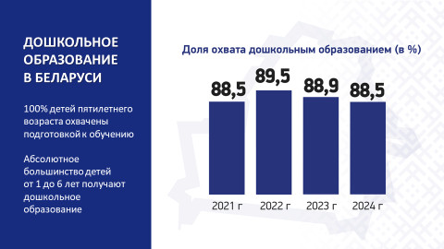

В системе общего среднего образования проведена работа по повышению гибкости и вариативности учебных планов, что способствовало построению индивидуальной образовательной траектории для учащихся, а также их ранней профессиональной ориентации.

Слайд 11.

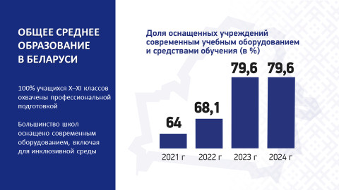

Ярким примером эффективной государственной политики по поддержке талантливой и одаренной молодежи является деятельность специальных фондов Президента Республики Беларусь – по поддержке талантливой молодежи и социальной поддержке одаренных учащихся и студентов.

Слайд 12.

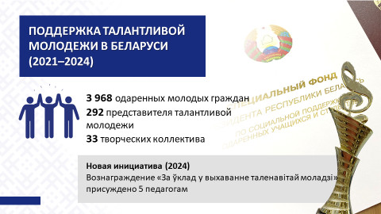

В банк данных одаренной молодежи включена информация о более 3,5 тыс. учащихся и студентах, поощренных специальным фондом Президента Республики Беларусь. В банк данных талантливой молодежи включены сведения о 430 представителях талантливой молодежи республики.
Раскрытие культурного потенциала
Культура и досуг – ключевая потребность любого человека. Хорошо поработал – хорошо отдохни.
Укрепление культурного фундамента страны в текущей пятилетке ориентировано на сохранение и приумножение национальных культурных ценностей, традиций и самобытности.

Слайд 13.

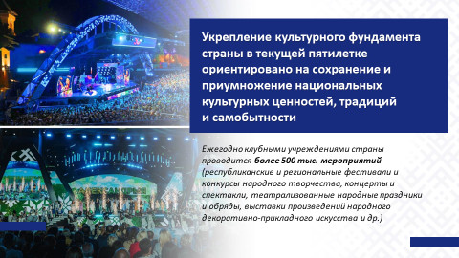

Особое внимание в текущей пятилетке уделено проведению реконструкции и реставрации ряда значимых объектов историко-культурного наследия.
Справочно:
В 2024 году завершен масштабный комплекс реставрационных работ в Спасо-Преображенской церкви (г. Полоцк), часовне Булгарина и фасадах костела Божьего Тела (г. Несвиж), Дворце Булгаков (д. Жиличи, Кировский район).
Увеличена доступность и повышено качество услуг культуры, в том числе оказываемых в сельской местности. Культурный и познавательный досуг для жителей отдаленных и малонаселенных пунктов организован с помощью мобильных форм работы (автоклубы, библиобусы).

Слайд 14.

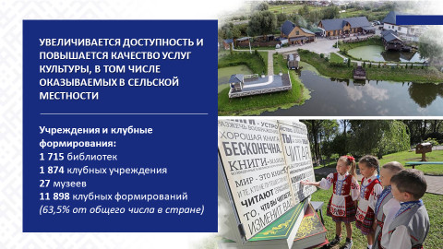

В рамках совершенствования музейной деятельности сделан акцент на внедрение интерактивных технологий, что повысило доступность культурного пространства и вовлеченность посетителей.
Событием, без преувеличения, десятилетия стало решение о строительстве нового здания Национального исторического музея. Соответствующий указ подписан Главой государства 5 февраля 2025 г.

Укрепление экономического потенциала
Промышленный комплекс

Базис, на котором растет, на который опирается и без которого не существует никакое развитие ни в какой области, – экономика.
Несмотря на все сложности, с которыми столкнулась наша страна с 2021 по 2024 год, главным драйвером экономического развития стала белорусская промышленность: сохранены положительные темпы роста в объеме производства продукции, экспорта товаров, освоения новых рынков сбыта. В 2024 году по ключевым показателям достигнут рост даже по отношению к рекордному, как казалось, 2023 году.

Слайд 15.

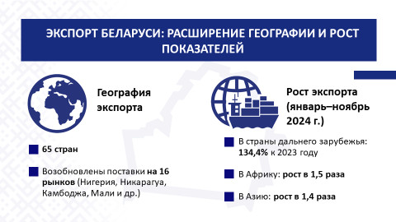

Такой успех не случаен. Он стал возможным благодаря быстрым и верным шагам, принятым Главой государства, Правительством, отраслевыми концернами, поддержанными партнерами Беларуси по Союзному государству и ЕАЭС, а также КНР.
Внешние ограничения, с которыми столкнулась наша страна, стали своего рода триггером инновационной и инвестиционной активности белорусских предприятий. На протяжении нескольких лет подряд осуществляется вложение значительных средств в модернизацию и создание новых производств.

Слайд 16.

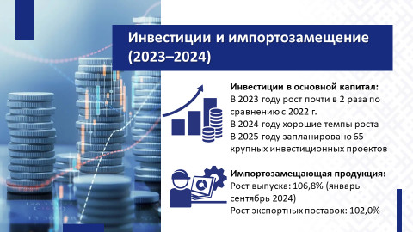

Инновационный, импортозамещающий продукт – такой ориентир взяла белорусская промышленность в завершающейся пятилетке.
Беларусь обладает компетенциями во многих областях знаний и отраслях промышленности. Направления, которые для нашей страны будут передовыми в ближайшем будущем, составят дополнительную опору экономике и будут двигать нашу страну вперед – микроэлектроника, станкостроение, электротранспорт, производство транспортных средств на газомоторном топливе и многие другие.
Эффективное сельское хозяйство
Главной целью развития сельского хозяйства в завершающейся пятилетке являлось повышение конкурентоспособности при полном обеспечении продовольственной безопасности.
Среди государств ЕАЭС именно в нашей республике достигнут наивысший показатель по уровню самообеспеченности продовольствием. В глобальном рейтинге Беларусь также позиционируется как государство с устойчивым развитием сельского хозяйства и благоприятными условиями обеспечения продовольствия.

Слайд 17.

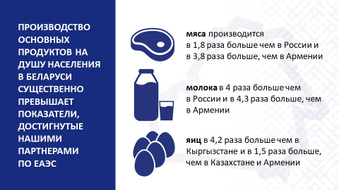

В текущей пятилетке сохранился основной ориентир экспорта продовольственных товаров на диверсификацию поставок. Традиционным внешним рынком для нашей страны остается Российская Федерация, где спрос на отечественную продукцию ежегодно растет.
Справочно:
Доля экспорта продовольственных товаров и сельскохозяйственного сырья в общем экспорте республики за январь–ноябрь 2024 г. составила 21,0 %. География экспорта продовольственных товаров и сельскохозяйственного сырья включает 116 стран (в январе–ноябре 2023 г. – 104 страны).
Транспортный комплекс
Беларусь – транзитная страна, и она таковой останется, достаточно просто открыть географический атлас мира, чтобы это увидеть.
А для транзитной страны транспорт важен особенно. Транспортный комплекс Беларуси в условиях сложившейся геополитической ситуации и санкционной политики в мире продолжает восстанавливать и наращивать свой потенциал. В текущей пятилетке отмечается рост мобильности населения, увеличение экспорта транспортных услуг.

Слайд 18.

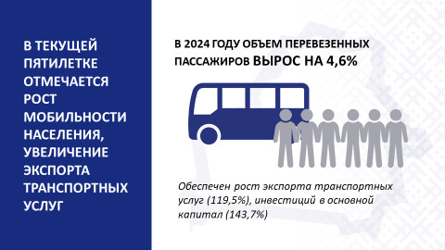

В сфере железнодорожных перевозок в текущей пятилетке наращиваются объемы контейнерных перевозок.
Справочно:
Объем контейнерных перевозок за 2024 год составил 1 608,2 тыс. контейнеров в ДФЭ (условная единица измерения. Эквивалентна размерам ISO-контейнера длиной 20 футов (6,1 м)) или 156,5 %.
В текущей пятилетке завершена электрификация участков Гомель – Жлобин – Осиповичи и Жлобин – Калинковичи. Общая протяженность электрифицированных железнодорожных путей составила 1 369 км (25 % от всей протяженности железнодорожных путей) Белорусской железной дороги.
Осуществлялась работа по упразднению разрешительной системы в сфере международных автомобильных перевозок с рядом иностранных государств (подписаны соглашения с Россией, Турцией, Ираном, Кыргызстаном; ведется работа по заключению соглашений с Катаром, Ираком, Объединенными Арабскими Эмиратами, Оманом, Саудовской Аравией, Арменией, Таджикистаном и Узбекистаном).
На воздушном транспорте увеличена частота и расширена маршрутная сеть регулярных и чартерных рейсов.
Внутри республики проводятся мероприятия, направленные на создание инфраструктуры для применения электрического пассажирского транспорта.

Слайд 19.

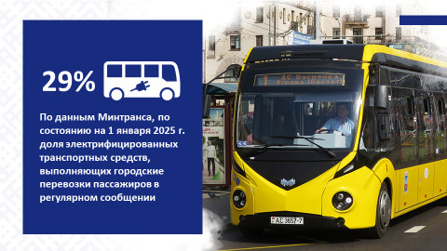

В целях повышения конкурентоспособности белорусских перевозчиков, снятия барьеров при перемещении грузов и пассажиров на протяжении последних лет велась системная работа по расширению транспортных коридоров для экспортных поставок и созданию условий для перевозок в юго-восточном направлении.
За текущую пятилетку выполнены работы по ремонту, возведению и реконструкции 4 934 км республиканских автодорог и 8 137 км местных автодорог. На республиканских дорогах восстановлено более 14 тыс. погонных метров мостовых сооружений, на местных – около 5 тыс.
В целом за прошедший Год качества в транспортной отрасли был сделан акцент на обеспечение безопасности предоставляемых транспортных услуг и повышение их качества.
Туристическая индустрия
В течение 2021–2024 гг. туристический потенциал белорусского государства только укреплялся. COVID-19 и многое другое не стали препятствием для формирования устойчивой тенденции к развитию туристической отрасли в стране.

Слайд 20.

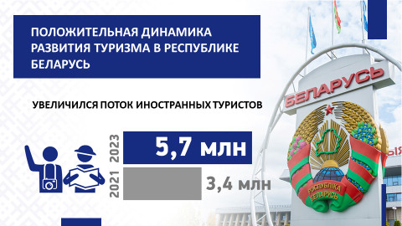

Несмотря на положительную динамику увеличения потока иностранных туристов, важнейшим направлением туристской отрасли стало стимулирование развития внутреннего туризма.

Слайд 21.

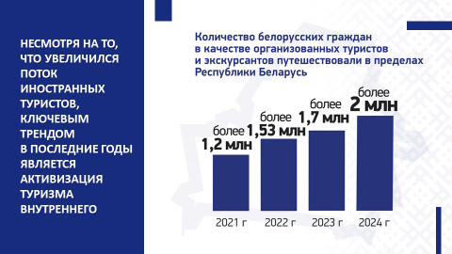

Справочно:
С учетом индивидуальных туристов в 2023 году внутренний турпоток составил 19,8 млн поездок, что стало лучшим показателем за все годы.
Для его развития в нашей стране реализован целый комплекс мероприятий. Создана разнообразная и качественная туристическая инфраструктура, полностью удовлетворяющая потребностям потенциальных туристов и экскурсантов.
За период 2021–2024 гг. в Беларуси введено 39 объектов туристической индустрии.
В каждом регионе нашей страны реализованы пилотные проекты в сфере внутреннего туризма. На стадии внедрения находятся пилотные проекты «Туристические зоны г. Минска» (2021–2030 гг.) и Эколого-туристическо-рекреационный кластер «Чигиринка» (Могилевская обл., 2021–2025 гг.).
Как итог, в целом вырос вклад туризма в экономику страны. Значительно увеличился объем выручки от реализации туристических услуг. В 2023 году доход от туристической деятельности составил более 2,5 млрд рублей (темп роста составил 150 % к 2022 году). Экспорт туристических услуг в 2023 году составил 208,6 млн долларов США (рост 115,4 % к 2022 году).

Проактивная внешнеэкономическая политика

Экспорт товаров и услуг – подтверждение проактивной внешней политики, экономической внешней политики – прежде всего.
Развитие внешнеэкономической деятельности Республики Беларусь в завершающейся пятилетке осуществлялось в условиях глобальной нестабильности, применения масштабных экономических санкций со стороны ряда западных государств. Однако нашей стране удалось сохранить позитивные тенденции в экономике.

Слайд 22.

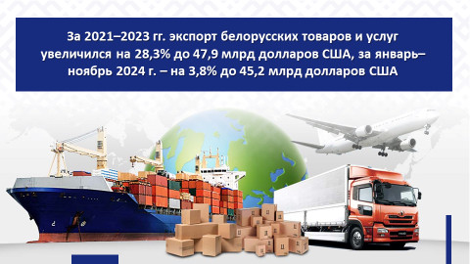

Справочно:
За четыре года с опережением почти на 10 % будет выполнен прогноз по темпам роста экспорта товаров и услуг – оценивается на уровне 126,2 %.
Усилия Беларуси сейчас сконцентрированы на закреплении на рынках государств дальней дуги, обеспечении сбалансированности внешней торговли.
Российская Федерация традиционно являлась и останется основным торговым партнером Беларуси и крупнейшим экспортным рынком для наших товаров.
Справочно:
По итогам 2023 года экспорт в Россию вырос более чем на 90,7 % к уровню 2020 года. За 11 месяцев 2024 г. прирост составил 5,3 %.
В целом же наша страна поддерживает торгово-экономические отношения более чем с 210 странами и территориями. В пятерку основных торговых партнеров Беларуси сегодня входят Россия, Китай, ОАЭ, Польша, Германия. Значительны объемы торговли с Казахстаном, Турцией, Италией, Бразилией, Узбекистаном.

Слайд 23.

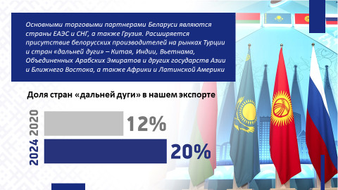

****

Начало 2025 года для белорусов – не просто очередной временной интервал. Этот год – старт нового пятилетнего этапа становления и развития нашего государства и общества по 2029 год.
В ходе своих выступлений белорусский лидер А.Г.Лукашенко определил вектор стратегического развития страны: «Пятилетка целая будет отдана качественному строительству, качественной работе. Готовьтесь к этому. Некачественно не будет» (из выступления Главы государства на церемонии торжественного открытия нового участка третьей линии Минского метрополитена 30 декабря 2024 г.).
Нет сомнений в том, что масштабные задачи, поставленные перед страной Президентом Республики Беларусь, могут, должны и будут достигнуты.

Слайд 24.

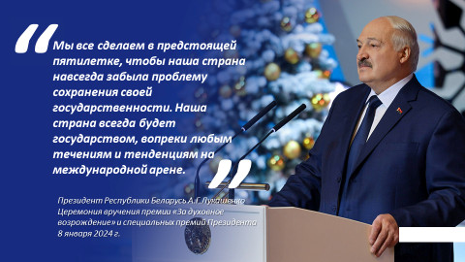

Пятилетка качества – это наша общая задача и только вместе мы сможем ее реализовать. Как определил Глава государства, начнем с благоустройства. И пусть наши совместные усилия принесут плоды для каждого гражданина и вдохновят на дальнейшее активное участие в жизни страны.

Слайд 25.

